NGÂN HÀNG ĐỀ LUYỆN THI TỐT NGHIỆP THPT 2026
MÔN VẬT LÍ
Biên soạn theo Chương trình GDPT 2018 và cấu trúc định dạng đề thi tốt nghiệp THPT từ năm 2025
BỘ 30 ĐỀ THI THỬ TỐT NGHIỆP THPT 2026 – MÔN VẬT LÍ
TẬP ĐỀ BÀI
ĐỀ THI THỬ SỐ 09 – mức độ trung bình. Thời gian làm bài 50 phút, thang điểm 10.
PHẠM VI KIẾN THỨC
Tổng hợp bốn chương của chương trình Vật lí 12: Chương I – Vật lí nhiệt; Chương II – Khí lí tưởng; Chương III – Từ trường; Chương IV – Vật lí hạt nhân.

CẤU TRÚC ĐỀ VÀ CÁCH TÍNH ĐIỂM
Cấu trúc và cách tính điểm (theo đề tham khảo/chính thức của Bộ GD&ĐT áp dụng từ 2025):
• Phần I – 18 câu trắc nghiệm nhiều phương án lựa chọn, mỗi câu 0,25 điểm → 4,50 điểm.
• Phần II – 4 câu trắc nghiệm đúng/sai, mỗi câu 4 ý. Trong một câu: đúng 1 ý được 0,10 điểm; đúng 2 ý được 0,25 điểm; đúng 3 ý được 0,50 điểm; đúng cả 4 ý được 1,00 điểm → 4,00 điểm.
• Phần III – 6 câu trắc nghiệm trả lời ngắn, mỗi câu 0,25 điểm → 1,50 điểm.
Tổng: 28 câu hỏi / 40 lệnh hỏi / 10,00 điểm / 50 phút.

MA TRẬN ĐỘ KHÓ CỦA ĐỀ
Mã đề | Mức độ chung | Dễ | Trung bình | Khó | Rất khó | Trọng tâm
TH-Đề 09 | Trung bình | 0 | 19 | 9 | 0 | Đồ thị và bảng số liệu, bài toán thực tiễn về năng lượng và bức xạ

BỘ 30 ĐỀ THI THỬ TỐT NGHIỆP THPT 2026 – MÔN VẬT LÍ
TH-Đề 09 – ĐỀ THI THỬ SỐ 09
Mức độ: Trung bình | Thời gian làm bài: 50 phút | Thang điểm: 10
Trọng tâm: Đồ thị và bảng số liệu, bài toán thực tiễn về năng lượng và bức xạ
PHẦN I. Câu trắc nghiệm nhiều phương án lựa chọn
Thí sinh trả lời từ câu 1 đến câu 18. Mỗi câu hỏi thí sinh chỉ chọn một phương án.
Câu 1. Một chất lỏng được đun bằng bếp có công suất không đổi. Trong 4 phút đầu nhiệt độ tăng 20 °C, trong 4 phút tiếp theo nhiệt độ tăng 20 °C nữa rồi giữ nguyên. Giai đoạn giữ nguyên ứng với
A. bếp bị tắt. B. chất lỏng bắt đầu sôi. C. chất lỏng đóng băng. D. nhiệt kế hỏng.
Câu 2. Bảng sau ghi nhiệt dung riêng của bốn chất. Chất nào nóng lên nhanh nhất khi nhận cùng một nhiệt lượng với cùng khối lượng?
Nhiệt dung riêng của một số chất
Chất | c (J/kg·K)
Nước | 4200
Nhôm | 880
Sắt | 460
Chì | 130

A. Nước, c = 4200 J/(kg·K).
B. Chì, c = 130 J/(kg·K).
C. Nhôm, c = 880 J/(kg·K).
D. Sắt, c = 460 J/(kg·K).
Câu 3. Một khối khí giãn nở đẳng nhiệt và sinh công 600 J. Nhiệt lượng khí trao đổi với môi trường là
A. thu 600 J. B. thu 300 J. C. toả 600 J. D. không trao đổi nhiệt.
Câu 4. Khi nén khí trong xi lanh rất nhanh, quá trình gần đúng là
A. đẳng nhiệt. B. đoạn nhiệt. C. đẳng áp. D. đẳng tích.
Câu 5. Một lượng khí lí tưởng ở 27 °C được nén đẳng nhiệt từ 6,0 L xuống 2,0 L. Áp suất khí
A. giảm 3 lần. B. tăng 3 lần. C. không đổi. D. tăng 9 lần.
Câu 6. Một bình kín chứa khí ở 27 °C. Muốn áp suất khí tăng gấp đôi thì phải nung nóng khí tới
A. 327 °C. B. 54 °C. C. 300 °C. D. 600 °C.
Câu 7. Động năng tịnh tiến trung bình của một phân tử khí ở 27 °C bằng (k = 1,38·10⁻²³ J/K)
A. 6,21·10⁻²¹ J. B. 4,14·10⁻²¹ J. C. 2,07·10⁻²¹ J. D. 1,24·10⁻²⁰ J.
Câu 8. Một khung dây phẳng quay đều trong từ trường đều. Tại thời điểm mặt phẳng khung vuông góc với đường sức từ thì suất điện động cảm ứng
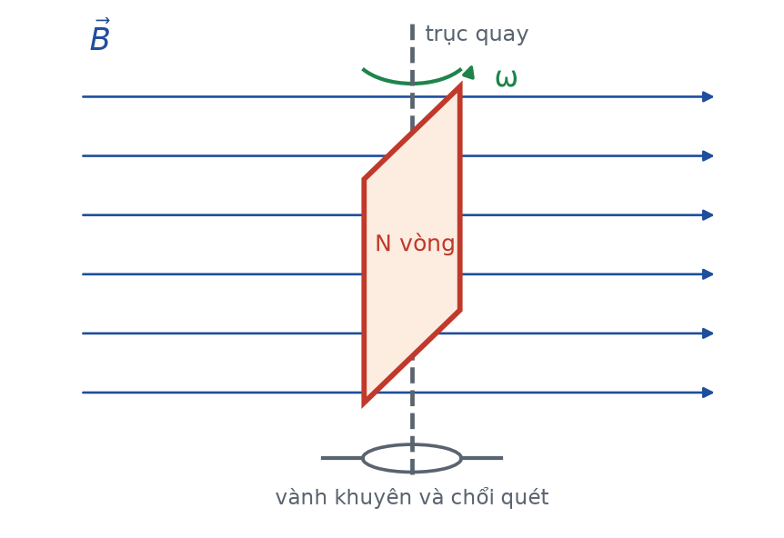
Khung dây quay trong từ trường
A. bằng không. B. đạt cực đại. C. bằng nửa cực đại. D. không xác định.
Câu 9. Một thanh dẫn dài 40 cm trượt đều trên hai ray nghiêng 30°, không ma sát, trong từ trường đều B = 0,50 T vuông góc mặt phẳng nghiêng. Điện trở toàn mạch 0,20 Ω, khối lượng thanh 80 g. Tốc độ lớn nhất của thanh bằng (g = 10 m/s²)
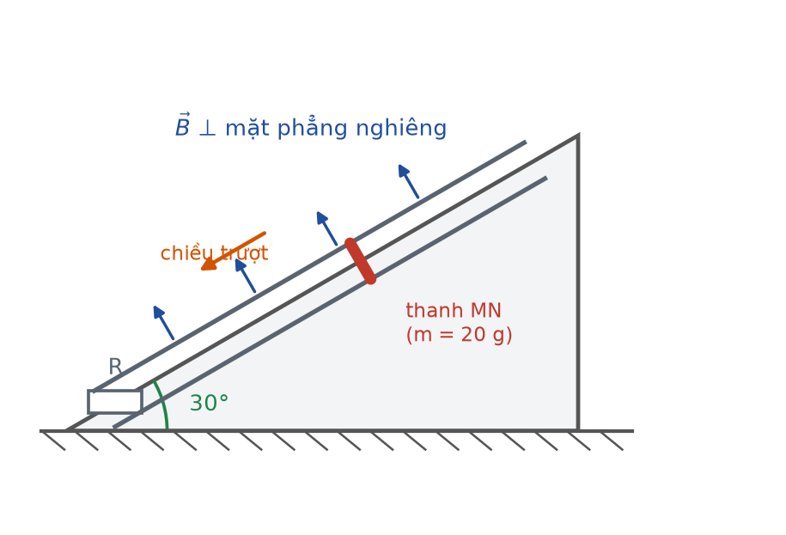
Thanh dẫn trên ray nghiêng
A. 1,0 m/s. B. 4,0 m/s. C. 2,0 m/s. D. 0,50 m/s.
Câu 10. Một máy biến áp lí tưởng có cuộn sơ cấp 1500 vòng đặt dưới điện áp 220 V. Muốn có điện áp thứ cấp 22 V thì cuộn thứ cấp phải có

Sơ đồ máy biến áp
A. 600 vòng. B. 300 vòng. C. 150 vòng. D. 75 vòng.
Câu 11. Truyền công suất P đi xa, khi tăng điện áp truyền tải lên 4 lần thì công suất hao phí

Truyền tải điện năng
A. giảm 4 lần. B. tăng 4 lần. C. giảm 16 lần. D. tăng 16 lần.
Câu 12. Trong thí nghiệm cân dòng điện, khi cho dòng điện chạy qua đoạn dây nằm trong khe nam châm, số chỉ của cân thay đổi vì
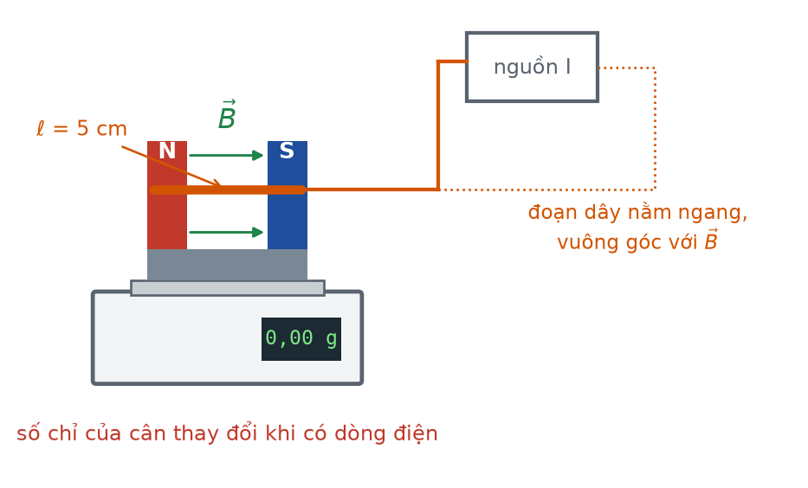
Thí nghiệm cân dòng điện
A. khối lượng đoạn dây thay đổi.
B. dòng điện làm nóng cân.
C. nam châm chịu phản lực của lực từ tác dụng lên đoạn dây.
D. đoạn dây bị nhiễm từ.
Câu 13. Trong bảng dưới đây, hạt nhân nào bền vững nhất?
Năng lượng liên kết của bốn hạt nhân
Hạt nhân | A | W(lk) (MeV)
P | 16 | 120
Q | 56 | 492
R | 235 | 1786
S | 4 | 28

A. Hạt nhân P. B. Hạt nhân S. C. Hạt nhân R. D. Hạt nhân Q.
Câu 14. Một chất phóng xạ có chu kì bán rã 8,0 ngày. Ban đầu có 64 gam. Sau 32 ngày, khối lượng còn lại bằng
A. 8,0 gam. B. 16,0 gam. C. 2,0 gam. D. 4,0 gam.
Câu 15. Hạt nhân ²²⁶₈₈Ra phóng xạ α. Hạt nhân con có số nơtron bằng
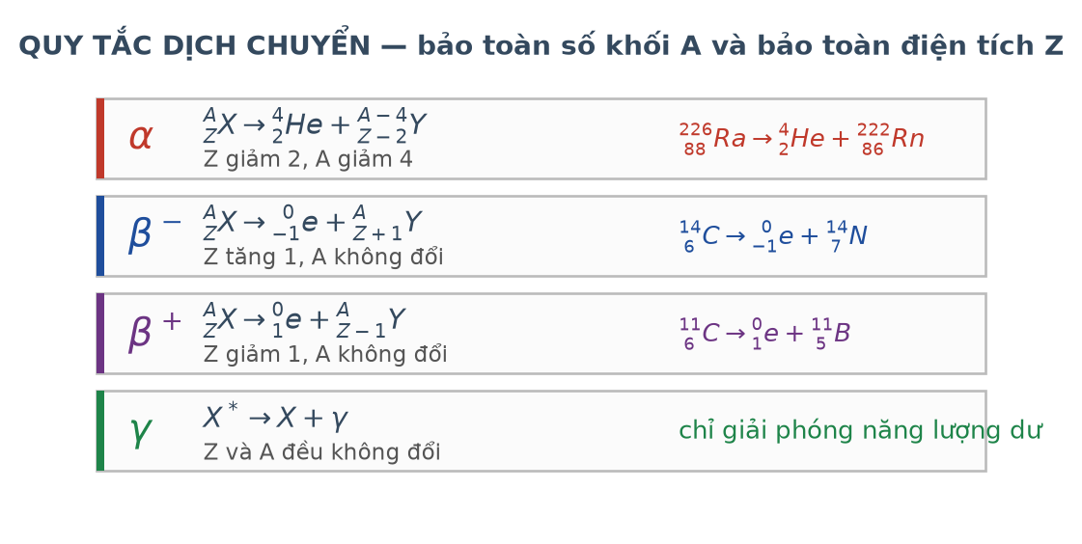
Quy tắc dịch chuyển
A. 134. B. 136. C. 138. D. 140.
Câu 16. Một nhà máy điện hạt nhân có công suất nhiệt 1000 MW, mỗi phân hạch toả 200 MeV. Số phân hạch xảy ra trong một giây xấp xỉ (1 MeV = 1,6·10⁻¹³ J)

Sơ đồ lò phản ứng
A. 3,13·10¹⁹. B. 3,13·10²⁰. C. 6,25·10¹⁹. D. 1,56·10¹⁹.
Câu 17. Nguyên tắc “tăng khoảng cách” trong an toàn bức xạ dựa trên việc liều chiếu

Ba nguyên tắc an toàn bức xạ
A. tỉ lệ thuận với khoảng cách.
B. tỉ lệ nghịch với khoảng cách.
C. không phụ thuộc khoảng cách.
D. tỉ lệ nghịch với bình phương khoảng cách.
Câu 18. Hiện tượng nào sau đây KHÔNG liên quan tới cảm ứng điện từ?
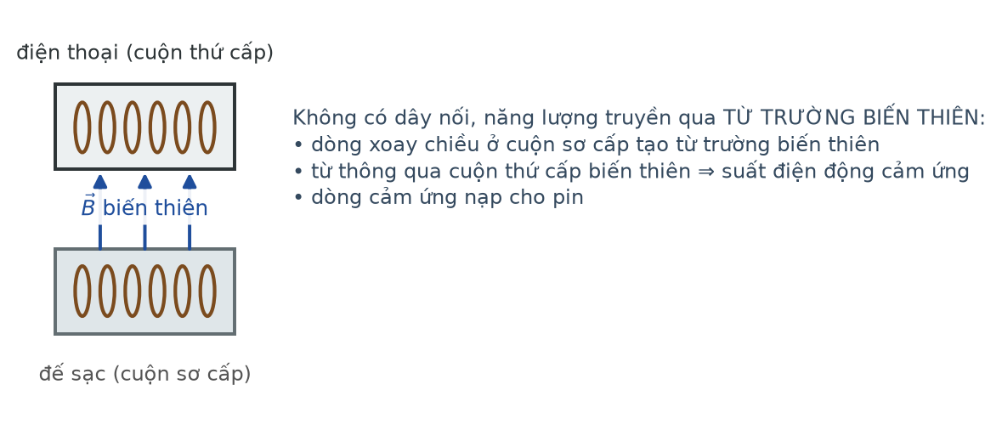
Nguyên lí sạc không dây
A. Sạc không dây cho điện thoại.
B. Máy phát điện xoay chiều.
C. Phanh điện từ trên tàu hoả.
D. Bóng đèn sợi đốt phát sáng.
PHẦN II. Câu trắc nghiệm đúng sai
Thí sinh trả lời từ câu 1 đến câu 4. Trong mỗi ý a), b), c), d) ở mỗi câu, thí sinh chọn đúng hoặc sai.
Câu 1. Bảng số liệu ghi nhiệt độ của một chất rắn theo thời gian khi được đun bằng bếp có công suất không đổi.
Nhiệt độ của mẫu chất rắn theo thời gian
t (phút) | 0 | 2 | 4 | 6 | 8 | 10
T (°C) | 20 | 50 | 80 | 80 | 80 | 110

a) Trong giai đoạn nhiệt độ tăng đều, chất đang ở một thể xác định.
b) Giai đoạn nhiệt độ giữ nguyên ứng với quá trình nóng chảy.
c) Trong giai đoạn nóng chảy, nội năng của chất không đổi.
d) Độ dốc của đoạn nhiệt độ tăng tỉ lệ nghịch với nhiệt dung riêng của chất.
Câu 2. Một khối khí lí tưởng ở 27 °C, áp suất 1,0·10⁵ Pa, thể tích 10 L.
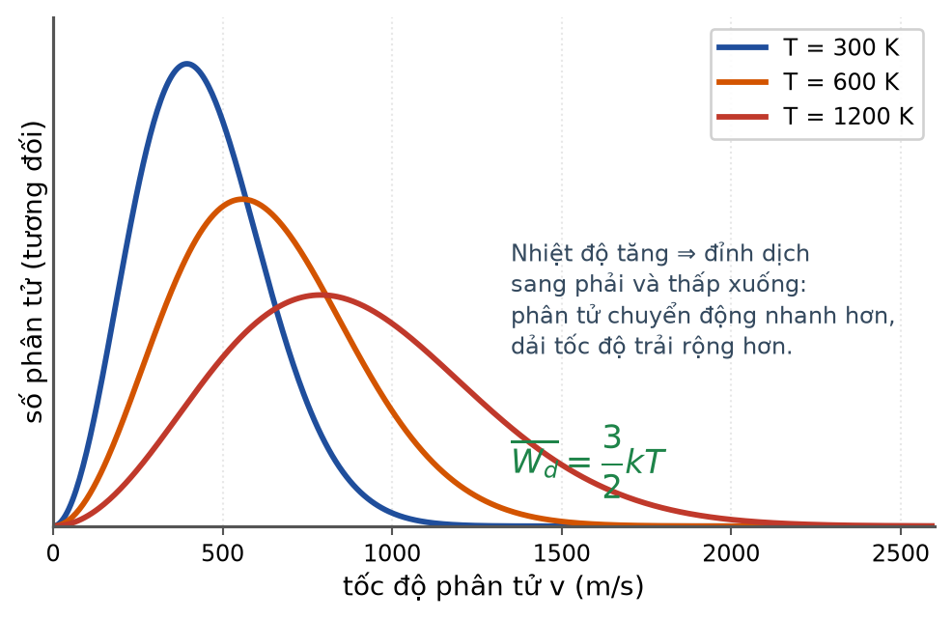
Phân bố tốc độ phân tử
a) Nung nóng đẳng tích tới 327 °C thì áp suất tăng lên 2,0·10⁵ Pa.
b) Nén đẳng nhiệt xuống 4,0 L thì áp suất tăng lên 2,5·10⁵ Pa.
c) Động năng tịnh tiến trung bình của phân tử ở 27 °C xấp xỉ 6,21·10⁻²¹ J.
d) Nếu tăng nhiệt độ lên gấp đôi (theo thang Kelvin) thì tốc độ trung bình của phân tử cũng tăng gấp đôi.
Câu 3. Một thanh dẫn khối lượng 100 g, dài 50 cm trượt không ma sát trên hai ray nghiêng 30° trong từ trường đều B = 0,40 T vuông góc mặt phẳng nghiêng, điện trở toàn mạch 0,25 Ω. Lấy g = 10 m/s².
Thanh dẫn trên hai ray nghiêng
a) Thành phần trọng lực dọc mặt nghiêng là 0,50 N.
b) Lực từ cản ở tốc độ v có độ lớn 0,16·v (đơn vị SI).
c) Tốc độ lớn nhất mà thanh đạt được là 3,125 m/s.
d) Ngay khi vừa thả, lực từ cản đã đạt giá trị lớn nhất.
Câu 4. Một nhà máy điện hạt nhân có công suất điện 500 MW và hiệu suất 32 %. Mỗi phân hạch ²³⁵U toả 200 MeV. Cho 1 MeV = 1,6·10⁻¹³ J; Nₐ = 6,02·10²³ mol⁻¹.
Sơ đồ nhà máy điện hạt nhân
a) Công suất nhiệt của lò xấp xỉ 1562,5 MW.
b) Số phân hạch mỗi giây xấp xỉ 4,88·10¹⁹.
c) Khối lượng ²³⁵U tiêu thụ trong một ngày xấp xỉ 1,65 kg.
d) Nếu giữ nguyên công suất điện mà hạ hiệu suất xuống 16 % thì lượng nhiên liệu tiêu thụ cũng giảm một nửa.
PHẦN III. Câu trắc nghiệm trả lời ngắn
Thí sinh trả lời từ câu 1 đến câu 6.
Câu 1. Một bếp có công suất không đổi đun 0,50 kg chất lỏng. Sau 3,0 phút nhiệt độ tăng từ 20 °C lên 50 °C. Biết toàn bộ nhiệt lượng bếp toả ra đều truyền cho chất lỏng và nhiệt dung riêng của chất lỏng là 2400 J/(kg·K). Công suất của bếp bằng bao nhiêu oát?
Đáp số: ..................................
Câu 2. Một bình kín chứa khí ở 27 °C, áp suất 1,2·10⁵ Pa. Muốn áp suất tăng lên 2,0·10⁵ Pa thì phải nung nóng khí tới bao nhiêu độ Celsius?
Đáp số: ..................................
Câu 3. Một thanh dẫn khối lượng 120 g, dài 40 cm trượt không ma sát trên hai ray nghiêng 30° trong từ trường đều B = 0,50 T vuông góc mặt phẳng nghiêng, điện trở toàn mạch 0,20 Ω. Tốc độ lớn nhất của thanh bằng bao nhiêu mét trên giây? Lấy g = 10 m/s².
Đáp số: ..................................
Câu 4. Một máy biến áp lí tưởng có cuộn sơ cấp 2400 vòng đặt dưới điện áp 240 V. Cuộn thứ cấp cung cấp điện áp 6,0 V. Số vòng cuộn thứ cấp bằng bao nhiêu?
Đáp số: ..................................
Câu 5. Một hạt nhân có số khối 108 và năng lượng liên kết riêng 8,5 MeV/nuclêôn. Năng lượng liên kết của hạt nhân đó bằng bao nhiêu MeV?
Đáp số: ..................................
Câu 6. Một nhà máy điện hạt nhân có công suất nhiệt 1200 MW, mỗi phân hạch toả 200 MeV. Số phân hạch xảy ra trong một giây bằng bao nhiêu (viết dưới dạng x·10¹⁹, chỉ ghi giá trị x, làm tròn đến chữ số thập phân thứ hai)? Cho 1 MeV = 1,6·10⁻¹³ J.
Đáp số: ..................................
----- HẾT TH-Đề 09 -----

